ГАОУСПО Балашовское медицинское училище

Творческая работа

Тема: « Многообразие клинических форм туберкулёза».
Учебная дисциплина : « Фтизиатрия» .
Для специальностей : 0401 «Лечебное дело» 0402 «Акушерское дело» 0406 «Сестринское дело» Преподаватель : Уланова Т. В.
Утверждено на заседании ЦМК терапии и хирургии Протокол №2 от 24.10.05 г. Председатель ЦМК -
Балашов 2011 г.
Содержание.
- Пояснительная записка
- Предисловие
- Первичные формы туберкулёза органов дыхания
- Вторичные формы туберкулёза органов дыхания
- Внелёгочные формы туберкулёза
- Резюме
- Схемы развития туберкулёза и сестринского процесса при туберкулёзе
- Литература
- Приложение
Пояснительная записка
Данная творческая работа предусматривает более подробное изучение различных форм туберкулеза.
Семинарские и практические занятия по “фтизиатрии” показали, что в изучении дисциплины наибольшие трудности возникают у студентов при разборе темы “Клинические формы туберкулеза”. Без знания всех клинических форм туберкулеза невозможно составить план сестринского процесса и план ухода за больным туберкулезом. Только знания всех форм туберкулеза позволяют понять студентам необходимость проведения комплекса диагностических и профилактических мероприятий среди населения.
Никто из нас не застрахован от туберкулеза: мы сами или кто-нибудь из близких, коллег по работе может либо заболеть, либо оказаться в контакте с заболевшим человеком. Чтобы предотвратить заболевание или успешно с ним справиться, надо иметь определенные знания. Ведь, как говорят, “предупрежден - значит вооружен”.
В конце XX столетия после длительного периода относительного благополучия значительно возросла заболеваемость туберкулезом, появились остро прогрессирующие формы его, напоминающие “скоротечную чахотку”. Эта тенденция наблюдается в России и во многих экономически развитых странах, и свидетельствует о низкой эффективности противотуберкулезных мер. В процессе повседневной работы медицинские работники часто теряют настороженность в отношении туберкулеза, ошибочно считают его редким заболеванием и не применяют методы диагностики, направленные на выявление туберкулеза у больных с наличием характерных клинических проявлений.
Появление в последние годы множества мутировавших и лекарственно-устойчивых форм микобактерий туберкулеза, а также разнообразие форм туберкулеза без заметных клинических проявлений, с одной стороны, и увеличение качества случаев тяжелого течения туберкулеза (например, казеозных пневмоний, деструктивных форм туберкулеза), с другой стороны, диктует необходимость более глубокого ознакомления с заболеванием как медико-социальной проблемой.
В творческой работе раскрываются наиболее характерные клинические проявления всех легочных форм туберкулеза и чаще встречаемых внелегочных форм. Акцентируется внимание на многообразие проявлений различных форм туберкулеза и сложность выявления туберкулеза. Даны рекомендации по планированию и проведению сестринского процесса при первичном и вторичном туберкулезе, организации сестринского ухода за пациентами из группы повышенного риска с целью предупреждения развития туберкулеза.
Полученные знания студенты смогут с успехом реализовать на практических занятиях и в своей дальнейшей профессиональной деятельности.

Предисловие
Современная эпидемиологическая ситуация по туберкулезу в нашей стране складывается весьма неблагоприятно, опасность дальнейшего нарастания эпидемии этого заболевания сохраняется. Рост заболеваемости обусловлен большим резервуаром инфекции, несвоевременным выявлением бациллярных больных, рассеивающих туберкулезную инфекцию. Большое значение имеет также эндогенная реактивация, особенно в группах риска. Позднее выявление запущенных форм, остро прогрессирующие процессы, особенно вызванные лекарственно-устойчивыми микобактериями, является причиной высокой смертности. Знание основных особенностей течения и путей распространения этой инфекции, а также методов борьбы с ней необходимо медицинским работникам всех специальностей.
Вряд ли можно назвать другое заболевание со столь же многообразными проявлениями, как туберкулёз. Туберкулёз может возникнуть в любом возрасте, поразить любой из органов человека, за исключением волос и ногтей, а его клиническая симптоматика зависит от особенностей возбудителя, массивности и путей проникновения инфекции, сопротивляемости организма и его состояния в период заражения.
Туберкулёз - инфекционное заболевание, но попадание микобактерий туберкулёза в организм здорового человека ещё не означает развитие заболевании. Выраженные формы заболевания возникают лишь у очень немногих заразившихся туберкулёзом. Это объясняется наличием в человеческом организме механизмов защиты от возбудителей туберкулеза. Возбудители, проникшие в организм, разносятся с током крови и лимфы и сталкиваются с защитными механизмами естественного иммунитета к туберкулезу, хорошо выраженного у здорового человека. МБТ фагоцитируются макрофагами, в которых разрушаются. Однако эффективное разрушение МБТ зависит от взаимодействия макрофагов и Т- лимфоцитов. И даже в самых благоприятных условиях не происходит полной санации организма от туберкулезной инфекции. МБТ быстро приспосабливается к неблагоприятным условиям в организме человека с выраженным иммунитетом за счет трансформации бактериальных форм возбудителя в L- формы, невосприимчивым к вредным воздействиям окружающей среды. В таком виде МБТ способны годами и даже десятилетиями сохранять жизнеспособность, угрожая развитием выраженных форм заболевания при обстоятельствах, вызывающих нарушения иммунитета.
В зависимости от времени, прошедшего после заражения, выделяют первичный период туберкулезной инфекции, наступающий после заражения, и вторичный период, который может наступить спустя многие годы в связи с реактивацией первичной инфекции (из-за снижения иммунитета) или в результате повторного массивного заражения. Отсюда становится понятным, что туберкулез, развивающийся после заражения относится к первичному туберкулезу. Вторичный туберкулез развивается спустя некоторое время после заражения МБТ, в результате реактивации посттуберкулезных изменений, т.е. у людей, когда-то перенесших туберкулезную инфекцию.
Какие же формы туберкулеза относятся к первичным и как они развиваются?
Основными формами первичного туберкулеза являются:
- туберкулезная интоксикация у детей и подростков;
- первичный туберкулезный комплекс;
- туберкулез внутригрудных лимфатических узлов (туберкулезный бронхоаденит).
Туберкулезная интоксикация у детей и подростков развивается чаще после первичного заражения туберкулезом на фоне «виража» туберкулиновых проб и при этом не удается определить локализацию очага специфического воспаления. Основными клиническими проявлениями являются симптомы интоксикации, в результате токсического воздействия продуктов жизнедеятельности МБТ на организм. У ребенка отмечается быстрая утомляемость, раздражительность, ухудшение памяти. Нарушаются функция вегетативной нервной системы в виде повышенной потливости, особенно по ночам, мышечная слабость; частые головные боли, незначительный подъем температуры до субфебрильных цифр. Со стороны других органов: снижается аппетит, ребенок теряет в весе. Наряду с явлениями общей интоксикации характерно увеличение лимфоузлов различных групп. Туберкулезная интоксикация может быть как самостоятельной формой туберкулеза, но и как симптомокомплекс при других формах туберкулеза.
Первичная туберкулезная интоксикация чаще заканчивается выздоровлением, и организм на всю жизнь остается инфицированным. В неблагоприятных условиях сохраняется вероятность возобновления активного туберкулезного процесса, иногда даже через годы. С другой стороны, инфицированность организма (наличие ослабленных форм МБТ) поддерживает иммунитет против туберкулеза.
Первичный туберкулез распространяется по лимфатической системе, поэтому чаще и, прежде всего, поражаются внутригрудные лимфатические узлы с образованием лимфоаденита в виде туберкулеза внутригрудных лимфатических узлов. Сопровождается туберкулезный бронхоаденит симптомами интоксикации и приступообразным сухим кашлем. В ряде случаев протекает бессимптомно и выявляется при обследовании в связи с «виражом» туберкулиновой пробы.
При определенных условиях в зоне проникновения МБТ в организм развивается первичный очаг, из которого по лимфатическим сосудам инфекция попадает в региональные лимфоузлы и формируется первичный туберкулезный комплекс, включающий в себя первичный аффект, лимфангит и регионарный лимфоаденит, клинически первичный туберкулезный комплекс протекает под маской воспаления легких. При заживлении первичного туберкулезного комплекса в нем откладываются соли кальция и, формируется очаг Гона, в котором могут сохраняться МБТ. Первичным туберкулезом болеют преимущественно дети и подростки. Наибольшее значение возникновения первичного туберкулеза имеют контакты детей и подростков с больными туберкулезом в активной фазе, особое значение имеют семейные контакты. Для первичного туберкулеза характерно поражение лимфатических узлов и появления параспицефических реакций. Первичный туберкулез склонен в высокой степени к диссеминации и генерализации процесса лимфагенным и гематогенным путями. (см.схему 1)
В клинической классификации место диссеминированного туберкулеза определяется его патогенетической связью с первичным туберкулезом. Он может быть проявлением осложненного течения первичного туберкулеза, но чаще является вторичным, если развивается через несколько лет после клинического выздоровления от первичной туберкулезной инфекции. Среди впервые выявленных больных туберкулезом его доля составляет 10-12%. Диссеминированный туберкулез является наиболее своеобразным типом реакции организма на туберкулезную инфекцию. Он характеризуется образованием множества туберкулезных очагов и большим разнообразием клинико-морфологических проявлений. Его течения то незаметно, то бурно. (см.схему 2)
В зависимости от реактивности организма человека возможны следующие формы диссеминированного туберкулеза легких:
- мелко-равно-очаговый с острым течением - острый милиарный диссеминированный туберкулез, характеризующийся образованием множества мелких просовидных очагов (1-2 мм.) всего легкого;
- крупно-равно-очаговый с подострым течением - характеризуется подострым началом клинических проявлений с образованием крупных очагов (5-10 мм.), располагающихся симметрично и имеют склонность к слиянию и распаду;
- полиморфно-очаговый с хроническим течением - хронический диссеминированный туберкулёз, развивающийся из ранее не диагностированного подострого диссеминированного туберкулёза или в результате повторных обострений процесса. Имеет очаги разной величины, формы и структуры, что обусловлено их разной давностью и фазой развития выражены диффузный склероз и эмфизема лёгких, из ранее не заживших полостей распада формируются каверны.
Клиническая картина всех форм диссеминированного туберкулёза включает три группы симптомов:
- симптом интоксикации;
- симптомы поражения органов дыхания;
- симптомы поражения других органов.
Выраженность интоксикации зависит от фазы развития процесса, реактивности организма, распространённости туберкулёзных изменений. Для интоксикации в фазе инфильтрации, распада и обсеменения характерны потеря массы (до 10 кг.), потливость, ночные поты, слабость, более длительное нарушение терморегуляции. Наибольшая интоксикация наблюдается при остром милиарном туберкулёзе. В зависимости от преобладания отдельных клинических симптомов выделяют тифоидную, лёгочную и менингиальную форму. Тифоидная форма характеризуется острой тяжёлой общей инфекцией с появлением розеолёзной сыпи на коже, увеличением печени и селезёнки. При лёгочной форме милиарного туберкулёза преобладают упорный сухой кашель, тяжёлая одышка, цианоз, гектическая лихорадка с профузными потами. Главным признаком этих форм мшиарного туберкулёза является видимое на рентгенограмме обсеменение всех полей лёгких с обеих сторон симметричными, однотипными, мелкими (1-2 мм.) очагами с явными контурами, без склонности к слиянию.
При подостром и хроническом диссеминированном туберкулёзе симптомы интоксикации выражены значительно слабее, нередко под маской острого респираторного заболевания, бронхита, пневмонии. У 1/3 больных заболевание выявляется при малосимптомном течении. Хронический диссеменированный туберкулёз протекает волнообразно. Из симптомов поражения органов грудной клетки наиболее частыми являются небольшие боли при дыхании, покашливание со скудным количеством мокроты и одышка. Слабые симптомы интоксикации и «грудные» симптомы нередко не обращают на себя внимание больного пока не появляются такие симптомы, как:
- боли при глотании, охриплость голоса - при туберкулёзе гортани;
- тупые, иногда острые боли в поясничной области — при туберкулёзе почек, дизурические явления - при туберкулезе мочевого пузыря;
- бесплодие, нарушение менструаций, боли в пояснице и в низу живота- при туберкулезе женских половых органов;
- утомляемость при ходьбе, слабость конечностей, изменение походки, скованность движений, вынужденное положение туловища- при туберкулезе костей и суставов; боли в коленном суставе - при его поражении при заболевании тазобедренного сустава; боли в кистях и пальцах- при поражении плечевого сустава, боли в руках- при поражении шейного отдела позвоночника, боли в животе- при локализации туберкулезного процесса в среднем и нижнем грудных отделах, коклюшеобразный кашель - при поражении верхнего грудного отдела;
- ухудшение зрения или помутнение, появившиеся перед глазом - при туберкулезе глаз.
Диссеминированный туберкулёз не щадит ни одного органа. Нередко обследование больного, связанное с перечисленными или другими жалобами, выявляет скрыто текущий хронический диссеминированный туберкулёз.
Вторичный туберкулёз органов дыхания развивается спустя некоторое время после перенесённой туберкулёзной инфекции из-за снижения реактивности организма и склонен конкретной локализации и отграничению процесса. К вторичным формам относится:
- очаговый туберкулёз лёгких;
- инфильтративный туберкулёз лёгких;
- казеозная пневмония;
- туберкулёма лёгких;
- кавернозный туберкулёз лёгких;
- фиброзно-кавернозный туберкулёз лёгких;
- цирротический туберкулёз лёгких;
- туберкулёзный плеврит эмпима плевры;
- туберкулёз бронхов, трахеи, верхних дыхательных путей;
- туберкулёз органов дыхания, комбинированный с другими заболеваниями лёгких.
- При очаговом туберкулёзе лёгких отмечаются поражения в виде немногочисленных очагов (2-10 мм.), возникших впервые или в исходе других форм туберкулёза, и характеризующийся преимущественно продуктивной вспомогательной реакцией. Очаговый туберкулез лёгких отличается малосимптомной клинической картиной, его рассматривают как малую, своевременно выявленную форму туберкулёза. Различают следующие клинические формы: (см.схему 3)
- свежий очаговый туберкулёз лёгких;
- хронический очаговый туберкулез легких.
Очаговый туберкулез легких развивается в результате активизации инфекции в старых посттуберкулезных очагах или рубцах, или вследствии суперинфекции МБТ.
Ранние изменения при впервые возникшем свежем очаговом туберкулезе развиваются в верхних долях, куда МБТ попадает гематогенным путем. В начале очаги представлены экссудативным воспалением, но скоро воспалительная реакция становится продуктивной. Свежий очаг туберкулёза обычно успешно излечивается, но при неадекватной терапии он может принимать хроническое течение.
Патоморфологические свежие очаги находятся в I или II сегментах.
Клиническая картина очагового туберкулёза лёгких мало симптома или бессимптомна, и условно выделяют симптомы интоксикации и симптомы поражения органов дыхания. Интоксикация проявляется непостоянной субфебрильной температурой тела, пониженной работоспособностью, недомоганием. К симптомам поражения органов дыхания относятся: боли в грудной клетке, сухой кашель или кашель с небольшим количеством мокроты.
Основным и наиболее информативным методом выявления очагового туберкулёза лёгких является рентгенологическая картина, для которой характерно образование ограниченной тени или группы теней, размером до одного сантиметра, неправильной формы, малой интенсивности с нечёткими контурами, с локализацией в I, II, реже в VI сегментах.
- Среди вторичных форм первое место по распространению заболевания занимает инфильтративный туберкулёз. Инфильтративный туберкулёз характеризуется образованием одного или нескольких казеозных очагов с перифокальным воспалением, распространяющиеся на несколько долек или на доли лёгкого, склонные к острому и прогрессирующему течению.
Различают следующие клинические формы: (см.схему 4)
- бронхолобулярный инфильтрат;
- округлый инфильтрат;
- облаковидный сегментарный и полисегментарный инфильтрат;
- лобит, перисциссурит.
Инфильтрат у большинства больных развивается в результате обострения заживших капсулированных казеозных очагов. Реже возникает при прогрессировании свежего очагового туберкулёза. Перефокальное воспаление представлено преимущественно экссудатом, при затяжном течении процесс приобретает продуктивную реакцию.
Клиническая картина заболевания определяется величиной инфильтрата и характером пёр фокального воспаления. Общее состояние больных остаётся относительно удовлетворительным, даже при наличии высокой температуры тела.
Больных с бронхолобулярным инфильтратом беспокоит небольшая слабость, снижение аппетита, эпизодическое повышение температуры тела. Чаще заболевание протекает бессимптомно.Больные с округлым инфильтратом, распространением процесса на один сегмент жалуются на общую слабость, недомогание, повышенную утомляемость, субфебрильную температуру тела. Иногда наблюдается острое развитие и тяжелое течение, напоминающее клинику гриппа или пневмонии.
Инфильтрат облаковидный, лобит, характеризуются острым началом с высокой температурой тела и выраженными симптомами интоксикации. Больные жалуются на кашель с выделением мокроты.
Так как туберкулезный инфильтрат обычно локализуется в периферических отделах, в воспалительный процесс вовлекается плевра и больных при этом беспокоит боль в боку.
Рентгенологически инфильтрат диаметром от 1 см. до размера доли лёгкого и более.
Инфильтративным туберкулёзом чаще болеют люди молодого возраста, но может встречаться у лиц пожилого и старческого возраста.
- Казеозная пневмония характеризуется наличием в лёгких зон казеозного некроза, склонных к образованию каверн. Казеозная пневмония является наиболее тяжёлой формой туберкулёза и отмечается острым и прогрессирующим течением, высокой смертностью. Заболевает казеозной пневмонией в основном взрослые, имеющие повышенный риск заболеванием туберкулёзом. У детей младшего возраста и пожилых людей казеозная пневмония может быть результатом осложнённого течения диссеминированного туберкулёза.
Различают следующие клинические формы: (см.схему 5)
- лобарная казеозная пневмония;
- лобулярная казеозная пневмония;
Возникновение и распространение некроза связывают с интенсивным размножением большого количества высоковирулентных МБТ на фоне снижения иммунитета. Прогрессирование казеозной пневмонии сопровождается образованием больших полостей распада. Без лечения казеозная пневмония всегда имеет смертельный исход. При антибактериальном лечении идёт трансформация полостей распада в фиброзные каверны, т. е. формируется фиброзно-кавернозный туберкулёз лёгких.
Казеозная пневмония начинается остро, с быстрого подъёма температуры тела, выраженной интоксикации: проливной пот, анорексия, одышка, резкая слабость. Больных беспокоит одышка, боль в груди, кашель с гнойной мокротой, с примесью крови. Симптомы заболевания далее нарастают: температура становится критической, больной теряет в массе, увеличивается дыхательная недостаточность.
Рентгенологическая лобарная пневмония представлена поражением всей или части доли лёгкого.
Полиморфизм клинико-рентгенологических проявлений заболевания определяет возникновение многочисленных масок остропрогрессирующих форм туберкулёза.
На ранних этапах обследования наиболее информативным является следующий комплекс признаков осторопрогрессирующих форм туберкулёза:
- постепенное нарастание интоксикации и бронхопульмональных проявлений, ухудшении состояния в течение последних 1-2 недель. Показательны уменьшение массы тела на 10 кг. и более, потеря аппетита, увеличение слабости, профузный ночной пот, суточные колебания температуры 1,5-2 градуса;
- бронхопульмональный синдром: кашель, в начале сухой, затем слизисто-гнойная или гнойная мокрота (увеличивается), м. б. ржавая мокрота или кровохарканье;
- при рентгенологическом обследовании выявляются сочетания признаков казеозно-некротического поражения лёгких;
- выявление микробактерий в мокроте окончательно решает вопрос об этнологии заболевания.
- Туберкулёма лёгких - капсулированный казеозный фокус, более 1 см в диаметре и характеризуется малосимптомной или бессимптомной клинической картиной.
Различают следующие клинические формы: (см.схему 6)
- туберкулёма прогрессирующая;
- туберкулёма регрессирующая;
- туберкулёма стабильная.
Туберкулёма может образовываться из лёгочного очага первичного туберкулёзного комплекса, из старого или свежего очага с капсулой. Туберкулёма всегда содержит микробактерии туберкулёза, которые, могут быть в активной или неактивной L-форме.
Туберкулёмы бывают единичными, в виде группы с общей капсулой и многочисленными с локализацией в одном или обоих лёгких. Казеоз в туберкулёме на вид бывает однородным или многородным.
Больных туберкулёмой беспокоит боль в груди, сухой или с небольшим количеством мокроты кашель, слабость, снижение аппетита, повышение температуры тела до 37,5-37,8 градусов и иногда кровохарканье.
Рентгенологически туберкулёма - округлый фокус более 1 см в диаметре, чаще локализуется в I и II сегментах лёгких.
- Кавернозный туберкулёз характеризуется наличием воздушной полости без выраженных воспалительных и фиброзных изменений в её стенке, а также малосимптомной клинической картиной.
- Фиброзно-кавернозный туберкулёз является хроническим кавернозным процессом, характеризующимся наличием нескольких или одной каверны с фиброзом в её стенке и окружающей лёгочной ткани и многочисленными очагами обсеменения. Для этой формы характерно длительное, со вспышками, или непрерывно-прогрессирующее течение с симптомами деструктивного поражения лёгких.
Фиброзно-кавернозный туберкулёз и его осложнения являются основной причиной смерти больных туберкулёзом.
Различают следующие клинические формы (см.схему 7)
- кавернозный туберкулёз;
- фиброзно-кавернозный ограниченный;
- фиброзно-кавернозный распространённый прогрессирующий.
Образование полости распада с последующим формированием из неё
каверны возможно при прогрессировании любой формы туберкулёза органов дыхания. В казеозном участке происходит гнойное расплавление казеозных масс, после отторжения этих масс образуется полость. Полость распада приводит к развитию кавернозного туберкулёза.
Кавернозный туберкулёз лёгких является исходом других форм туберкулёза и протекает у большинства больных бессимптомно или со слабовыраженными клиническими проявлениями: повышенной утомляемости, снижением аппетита. Больные, длительно страдающие фиброзно-кавернозным туберкулёзом в период обострения отмечают умеренные симптомы интоксикации, кашель с небольшим количеством мокроты, с примесью крови (иногда), одышку.
Рентгенологической картиной является наличие замкнутой кольцевидной тени.
- Цирротический туберкулёз лёгких характеризуется массивным фиброзом лёгких и плевры с деформацией лёгочной ткани (цирроз- сморщивание), остаточных каверн клинической картиной в виде обострений туберкулёза. Цирротический туберкулёз чаще встречается у пожилых людей, т. к. при старении усиливается замещение эластических волокон соединительной тканью, с выраженной перестройкой лёгочной ткани фиброзной. (см. схему 8)
Различают следующие клинические формы:
- ограниченный цирроз;
- диффузный цирроз.
Цирроз при туберкулёзе является результатом развития грубого, деформирующего склероза в лёгких и плевре.
Цирротический туберкулёз может быть односторонним и двусторонним, сегментарным, лобарным или долевым, ограниченным и диффузным.
Клиническая картина зависит от туберкулёзного процесса, неспецифического воспаления и дыхательной недостаточности от локализации и распространённости цирротического воспаления мокроты (может с примесью крови), может повышаться температура тела, появляться недомогание и другие симптомы интоксикации.
При всём многообразии клинической картины цирротического туберкулёза она не соответствует тем выраженным морфологическим изменениям в лёгких.
- Туберкулёзный плеврит - это острое, подострое, или хроническое воспаление плевры.
Плеврит чаще диагностируют у детей, подростков, лиц молодого возраста.
Различают следующие клинические формы: (см. схему 9)
- фибринозный (сухой) плеврит;
- экссудативный плеврит;
- туберкулёзная элтиема.
Туберкулёзный плеврит возникает как осложнение туберкулёзной инфекции любой локализации, но в основном туберкулёза органов дыхания. Туберкулёзный плеврит может протекать и как самостоятельная клиническая форма.
Клиническая картина туберкулёзного плеврита многообразна:
- фибринозный (сухой) плеврит начинается исподволь или подостро с появлением боли в груди, сухого кашля, непостоянной субфибрильной температуры тела, небольшой слабости. Боли могут иррадиировать в плечевой пояс, руку, в брюшную полость. Из-за болей больной щадит поражённую сторону, она отстаёт при дыхании.
- при экссудативном плеврите после периода (2-3 нед.) небольшой интоксикации резко повышается температура тела до фибрильных цифр, появляются постепенно увеличивающаяся одышка, постоянные давящие боли в боку. При осмотре выявляется отставание при дыхании поражённой половины грудной клетки; укорочение перкуторного лёгочного звука, ослабление голосового дрожания и дыхательных шумов.
- Туберкулёз бронхов, трахеи, верхних дыхательных путей является осложнением туберкулёза лёгких или внутригрудных лимфатических узлов и крайне редко туберкулёз дыхательных путей бывает изолированным поражением, без клинически установленного туберкулёза органов дыхания. Среди всех локализаций туберкулёза дыхательных путей в основном встречается туберкулёз бронха и крайне редко возникает туберкулез гортани и особенно ротоглотки.
Туберкулёз бронха обнаруживают в основном у больных фибрознокавернозным туберкулёзом.
Различают следующие клинические формы:
- туберкулёз бронхов;
- туберкулёз трахеи;
туберкулёз гортани и других отделов верхних дыхательных путей.
Как правило, туберкулёз бронхов, трахеи и верхних дыхательных путей осложняет несвоевременно диагностированный или запущенный туберкулёз органов дыхания.
Туберкулёз бронха и трахеи бывает инфильтративным, язвенным и рубцовым, поражение ограниченной протяжённости, преимущественно продуктивного и реже экссудативного характера.
Туберкулёз бронха возникает постепенно и протекает бессимптомно или с жалобами на сухой упорный кашель, боль за грудиной, одышку.
Симптомами туберкулёза гортани являются охриплость вплоть до афонии, сухость и першение в горле, боль при глотании. Заболевание развивается медленно на фоне прогрессирования основного туберкулёзного процесса в лёгких. В случае выявления туберкулёза лёгких подтвердит диагноз туберкулёза гортани.
- Туберкулёз органов дыхания, комбинированный с пылевым профессиональными заболеваниями лёгких. Туберкулёзное поражение лёгких как осложнение пневмокониоза чаще встречается у больных силикозом, образуя новое заболевание - силикотуберкулёз. Силикотуберкулёз при прогрессировании может быть причиной смерти в результате хронической дыхательной недостаточности, лёгочного кровотечения, прогрессирующего туберкулёза.
Различают следующие клинические формы:
- силикотуберкулёз с разграничением формы и локализации туберкулёза и силикоза;
- силикотуберкулёз без разграничения формы и локализации.
Специфический туберкулёзный процесс может развиваться в любом
органе и ткани человеческого организма, в том числе и в сердечной мышце, молочной железе, печени, селезёнке, железах внутренней секреции.
В любом учреждении общей лечебно-профилактической сети медицинский персонал любой специальности может столкнуться с туберкулёзом внелёгочной локализации, чем объясняется необходимость определённых знаний по фтизиатрии как для обеспечения личной безопасности, так и в интересах самого пациента и окружающих его людей.
Каким же образом происходит развитие внелёгочного туберкулёза?
При заживлении первичных очагов туберкулёза возбудитель может распространяться в другие органы, создавая очаги-отсевы. При снижении иммунитета эти очаги могут активизироваться и прогрессировать с развитием вторичного туберкулёза внелёгочной локализации.
В ряде случаев после первичного инфицирования микробактерии «задерживаются» в лимфатических узлах и если их барьерная функция снижена, то бактерии лимфогенным путём попадают в какой-либо орган и «оседают» в нём с последующим развитием туберкулёза внелёгочной локализации.
Из внелёгочной локализации наиболее распространенными являются мочеполовая, костно-суставная форма, туберкулёз периферических лимфоузлов, глаз, нервной системы.
Туберкулёз почек развивается при проникновении микробактерий гематогенным, реже лимфогенным или урогенным путями. Для возникновения туберкулёзного процесса необходимо также наличие особых имуннопаталогических особенностей организма и почечной ткани. Поражаются туберкулёзом обычно обе почки, при этом в одной почке прогрессирует, а в другой сохраняется в латентном состоянии. Патаморфологические изменения могут быть в виде бугорков, каверн, полостей распада. При дальнейшем прогрессировании туберкулёза происходит нарушение уродинамики и выключение функций отдельных сегментов или всей почки.
Туберкулёз почек часто протекает бессимптомно, больные могут предъявлять жалобы на слабость, утомляемость, невыраженные тупые боли в поясничной области. Для больных с кавернозным туберкулёзом почек характерны: интоксикация с подъёмом температуры до фибрильных цифр, ознобы, постоянные тупые боли, с перемежающимися почечными коликами. Если процесс распространяется на мочеточник и мочевой пузырь у больного появляется дизурический синдром.
При двустороннем процессе развивается хроническая почечная недостаточность. Наиболее частым проявлением туберкулёза почек является хроническая пиурия, микрогематурия. Туберкулёз женских половых органов является всегда вторичным заболеванием; возникает при переносе инфекции из первичного очага (лёгкие) гематогенным путём или лимфогенным. Наиболее часто поражаются маточные трубы, реже эндометрий и яичники, ещё реже шейка матки, влагалище и вульва.
Симптомы нередко замаскированы. В этой или иной степени выражены общие симптомы: недомогание, лёгкая утомляемость, снижение аппетита, потливость, субфибрильная температура. Менструальная функция нарушена: чаще бывает олигоменорея, реже - ациклические кровотечения, аминорея или альгодисменорея как результат деформации, склеротических изменениях в маточных трубах у женщин развивается бесплодие.
Туберкулёз костей и суставов - специфическое поражение любого участка скелета, развивающееся в результате гематогенного рассеивания инфекции при первичном инфицировании или поздней генерализации туберкулёза при обострении заживших туберкулёзных очагов. Наиболее часто туберкулёзный процесс локализуется в позвоночнике, реже в тазобедренном и коленном суставах. Костно-суставной формой туберкулёза могут болеть люди в любом возрасте.
Туберкулёзные изменения в костной ткани вначале представлены бугорками, по мере прогрессирования число бугорков увеличивается, они сливаются и распространяются на сустав, суставные поверхности, разрушая их и образуя абсцессы, свищи.
Клиническая картина определяется симптомами, обусловленными локализацией очага поражения и симптомами туберкулёзной интоксикации. В начальных стадиях клиническая симптоматика скудная или отсутствует. Больных могут беспокоить непостоянные ночные боли в суставе, усталость. В последующем с прогрессированием заболевания возникают припухлость и ограничение подвижности в суставе, боли усиливаются, появляются напряжение мышц, краснота, значительное уменьшение объёма движений в суставе.
При поражении туберкулёзом позвоночника больных чаще всего беспокоят усталость и ночные боли в спине. Боли самостоятельные, усиливающиеся при нагрузке. При разрушении нескольких соседних позвонков и сдавливании нервных корешков появляются иррадиирующие боли. При осмотре отмечаются искривления позвоночника, нарушение осанки, походки, ограничение и отсутствие движений позвоночника на уровне поражённых позвонков.
Симптомы интоксикации проявляются в виде: нарушения сна, аппетита, эпизодических подъёмов температуры тела.
Туберкулезом периферических лимфатических узлов чаще всего заболевают дети и реже пожилые люди. Часто возникновение этой формы туберкулёза связано с инфицированием бычьим видом микобактерий туберкулёза. Поражаются чаще шейные и подчелюстные лимфатические узлы, реже - паховые и подмышечные. Периферические лимфатические узлы у детей поражаются в результате лимфагематогенного заноса инфекции из первичного очага (первичного туберкулёзного комплекса или бронхоаденита).
По клиническим проявлениям и характеру тканевых изменений различают три основных формы туберкулёзных лимфаденитов:
- инфильтративная, при которой увеличение лимфатического узла происходит за счёт гиперплазированных клеток и гранулем, без некроза;
- казеозная - может быть ограниченной или распространённой, с вовлечением в процесс нескольких групп лимфоузлов, почти тотальный творожистый некроз и многочисленные слившиеся туберкулёзные гранулемы, нередко с нагноением и свищами.
- индуративная - проявляется хроническим волнообразным течением, с образованием рубцовых уплотнений поражённых лимфатических узлов и окружающих их тканей;
Туберкулёзный лимфоденит развивается медленно с постепенными нарастающими симптомами интоксикации. На ранних стадиях заболевания лимфатические узлы при пальпации эластичные, подвижные, не спаянные между собой, слегка болезненные, не более 1 см. в диаметре. По мере прогрессирования туберкулёза лимфатические узлы увеличиваются, уплотняются, спаиваются между собой и окружающей тканью. В дальнейшем появляется флюктуация с образованием свища и небольшим гнойным отделением. На коже в области поражения образуются грубые втянутые рубцы.
Туберкулезный менингит развивается постепенно. Первые признаки: головная боль, общее недомогание, слабость, раздражительность, потеря аппетита, повышение температуры до 37,2 - 37,8 градусов. В дальнейшем головные боли нарастают. Сон становиться тревожным, кожные покровы бледнеют, появляется тошнота, рвота. Все эти признаки могут отмечаться на протяжении 1-2 нед., затем более отчётливо развиваются менингиальные симптомы. Если не проводится антибактериальное лечение, у больных появляется адинамия, безразличие к окружающему, спутанность сознания, далее развивается сопорозное состояние, кома и на 20-21-й день наступает смерть.
Туберкулёзный менингит может развиваться в любом возрасте, и у детей и у взрослых.
В течение туберкулёзного менингита можно выделить три периода: продромальный, период раздражения и параличей. В зависимости от преобладания тех или иных симптомов различают 3 основных формы: базилярный менингит, менингоэнцефалит, спинальный менингит. Наиболее часто встречается базилярная форма.
Необычное течение менингита затрудняет диагностику заболевания, что приводит к неблагоприятным исходам.
Туберкулёзный процесс в органах брюшной полости чаще всего локализуется в кишечнике, брюшине.
Туберкулёз кишечника развивается в результате лимфогенной диссеминации из первичного очага. Иногда туберкулёз кишечника обнаруживается как изолированное поражение. В этих случаях диагноз туберкулёза затруднителен.
Туберкулёз кишечника не имеет характерных клинических симптомов. У больных могут отмечаться общие симптомы, обусловленные туберкулёзной интоксикацией и болевой синдром. Вначале боли непостоянные, без определённой локализации. Процесс развивается медленно и у больных могут годами основными симптомами заболевания быть функциональные нарушения желудочно-кишечного тракта. И только с дальнейшим прогрессированием заболевания, нарастанием болевого симптома, похудания, можно заподозрить туберкулёз кишечника. Отмечаются также диспепсические явления: тошнота, отрыжка, снижение аппетита, метеоризм.
Туберкулёз лимфатических узлов (мезаденит) является основной формой абдоминального туберкулёза. Заболевание развивается при первичном туберкулёзе лёгких у детей и подростков или при вторичном - у взрослых из-за лимфогенного распространения инфекции. Может мезаденит развиться при алиментарном заражении микобактериями.
Клиническая картина мезаденита отличается большим полиморфизмом. Начало заболевания чаще постепенное, течение болезни длительное. Наиболее частым симптомом являются боли вокруг пупка или в правой подвздошной области, боли могут быть различной интенсивности, непостоянные, усиливающиеся при физической нагрузке. Почти всегда наблюдается диспепсический синдром.
Туберкулёз брюшнины чаще является следствием лимфогенного распространения инфекции из первичного очага или является осложнением туберкулёзного мезаденита. Различают экссудативную, язвенную форму туберкулёза брюшнины.
При экссудативной форме выражены симптомы интоксикации, повышение температуры, слабость, диспепсическое расстройство, разлитые боли в животе.
При слипчевой форме характерно волнообразное течение с выраженными симптомами интоксикации при обострении.
При язвенной форме состояние больного тяжёлое, нередко протекает с осложнениями в виде свищей во внутренние органы.
Туберкулёз глаз является нередкой формой внелёгочного туберкулёза, может встречаться в любом возрасте. Различают туберкулёзноаллергические и метастатическое поражение глаз.
Туберкулёз глаз развивается чаще в результате гематогенного распространения микобактерий при первичной или вторичной диссеминации. Входными воротами для микобактерий является сосудистый тракт.
При метастатических формах заболевания в сосудистом тракте развиваются туберкулёзные гранулемы. Начало и течение малозаметно, бессимптомно.
При туберкулёзно-аллергических заболеваниях глаз развиваются кератиты, конъюнктивиты. Для них характерно острое начало, резкая выраженность воспалительного процесса.
Диагностика туберкулёза глаз часто затруднительна, подозрение на туберкулёз вызывают хронические вялотекущие или рецидивирующие воспаления глаз.
Туберкулёз кожи - редкая форма туберкулёза. Туберкулёз кожи нередко сопутствует туберкулёзу лёгких, лимфатических узлов и др. органов.
Изменения кожи проявляются в виде специфической и неспецифической воспалительной реакции, образованием бугорковых высыпаний с наличием казеоза, отеком, клеточной реакции, фиброзными изменениями.
Наиболее часто встречаются волчанка и скрофулодерма.
При волчанке поражается кожа лица, первым признаком является образование одного или нескольких бугорков 1-3 мм вишнёвого цвета. Бугорки постепенно увеличиваются и сливаются с образованием бляшки. Бляшки могут быть рассасываться, рубцеваться, приводит к обезображиванию лица больного.
При скрофулодерме в глубоких слоях кожи образуются плотные узелки, которые постепенно увеличиваются, спаиваются между собой, кожа под узлом с синюшным оттенком. В последствии узлы размягчаются и
вскрываются с выделением жидкого гноя и образованием язв. При заживлении язв остаются рубцы неправильной формы.

Резюме
Туберкулез - хроническая громулематозная болезнь, которая развивается как длительно протекающая реакция организма на проникновение в него и персистирование микобактерий туберкулеза проявляющаяся специфическими и неспецифическими изменениями в различных органах и системах организма.
Нет органа, который не поражался бы при туберкулезе, и нет симптома, который не наблюдался бы при этом заболевании. Специфические для туберкулеза жалобы отсутствуют, но это не исключает наличия заболевания.
Многоликость туберкулеза, бессимптомное течение не редко затрудняет диагностику, что в свою очередь приводит к увеличению числа впервые выявленных больных с деструктивными эпидемически опасными формами туберкулеза. Причины позднего выявления туберкулеза - невнимание людей к своему здоровью, уклонение от регулярных профилактических обследований (флюорографии), быстрое прогрессирование заболевания в условиях снижения приобретенной и естественной резистентности организма к туберкулезной инфекции, позднее обращение к врачу.
Для уменьшения распространения туберкулеза проводятся комплексные мероприятия: социальные, санитарные, специфические. Для решения актуальной проблемы ранней диагностики различных форм туберкулеза, особенно остропрогрессирующих форм, а также повышения эффективности лечения необходима фтизиатрическая настороженность медицинского персонала медицинского персонала.
В любом учреждении общей лечебно-профилактической сети медицинский работник любой специальности может столкнуться с туберкулезом различной локализации, поэтому необходимы определенные знаний по фтизиатрии для обеспечения личной безопасности и своевременного лечения больных туберкулезом. Так как запущенные формы чаще приводят к хроническому течению туберкулеза, развитию осложнений и инвалидизации больного.
Исходя из выше сказанного можно сделать следующие выводы:
- Туберкулез имеет многообразное течение и многоликость его затрудняет диагностику.
- От своевременно проведенных диагностических мероприятий зависит исход туберкулеза.
- Своевременно поставленный диагноз туберкулеза позволяет не только изолировать больного и провести курс специфического лечения, но и провести комплекс противоэпидемиологических мероприятий, направленных на предупреждение распространения заболевания.

СХЕМА РАЗВИТИЯ ПЕРВИЧНОГО ТУБЕРКУЛЕЗА №1
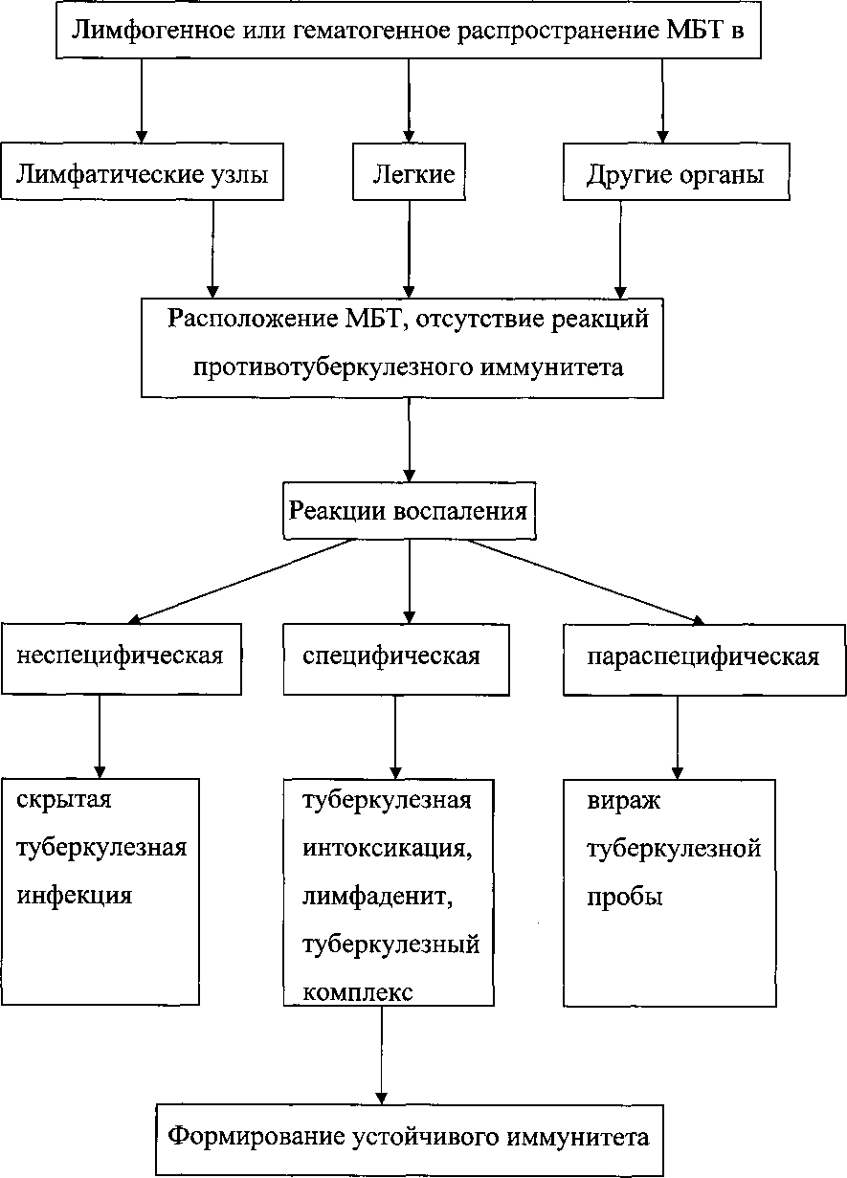
Развитию первичного туберкулеза способствует множество факторов:
а) медицинского характера:наличие контакта в семье или коллективе с больным туберкулезом;
- первая положительная реакция Манту с 2ТЕ (т. е. «вираж туберкулиновых реакций»);
- врожденный и приобретенный иммунодефицит;
- лечение иммунодепрессантами, цитостатинами, гормональными препаратами, лучевая терапия;
- наличие хронических неспецифических заболеваний легких;
б) биологического характера:
- физиологическая недостаточность иммунной системы у новорожденных детей;
- анатомофизиологические особенности (склонность к генерализации воспалительного процесса);
в) социального характера:
- неблагоприятные бытовые условия (проживание в общежитии);
- переутомления;
- недосыпание;
- неполноценное питание;
- частые психотравматические ситуации;
- алкоголизм и наркомания родителей.
При наличии факторов риска необходимо выделить детей и подростков, которые должны регулярно проходить обследование на туберкулез в противотуберкулезных учреждениях:
- дети и подростки из установленного контакта с больным туберкулезом;
- дети и подростки, неэффективно леченные ранее по поводу заболеваний органов дыхания, имеющие положительную пробу Манту с 2ТЕ;
- дети и подростки с виражом, с гиперэргической реакций или нарастанием туберкулиновой пробы с 2ТЕ;
- дети и подростки, при обследовании которых выявлены подозрения в отношении туберкулеза.

Особенности сестринского процесса при первичном туберкулезе.
- Этап - сбор информации. ( медсестра может получить):
- из беседы с родителями пациента;
- из беседы, осмотра и наблюдения за пациентом;
- из истории развития ребенка;
- из медицинской карты;
- из сертификата о профилактических прививках;
- из беседы с коллегами;
- Этап - выделение проблем пациента:
- Социально-бытовые проблемы:
- неудовлетворительные жилищно-бытовые условия
- наличие в семье других детей, стариков, больных родителей; особенности родителей, их социальный статус; материальные условия;
недостаточность гигиенических навыков; особенности поведения ребенка;
- успеваемость в школе.
- Психологические и психофизиологические проблемы:
понижение настроения из-за длительного пребывание вне семьи; чувство дискомфорта;
снижение психоэмоциональной активности; снижение успеваемости, умственной работоспособности; недостаток индивидуального внимания к ребёнку; раздражительность, быстрая утомляемость; эмоциональная неустойчивость; недобросовестность родителей в выполнении назначений врача.
- Физиологические проблемы: повышенная потливость;
общая слабость, особенно по утрам и в первой половине дня; головные боли; снижение веса;
снижение аппетита вплоть до отсутствия; боли в животе;
кашель различной степени выраженности;
- одышка.
- Этап - определение целей и сроков достижения целей (носят долгосрочный характер).
- Этап - составление плана ухода (сестринские действия) и его реализация.
Большая часть мероприятий касается работы медсестры с родственниками пациента - это рекомендации по режиму, питанию, разъяснительные беседы, обучение гигиеническим навыкам, противоэпидемиологическим мерам и др.
Этап - оценка эффективности сестринского ухода.
V.

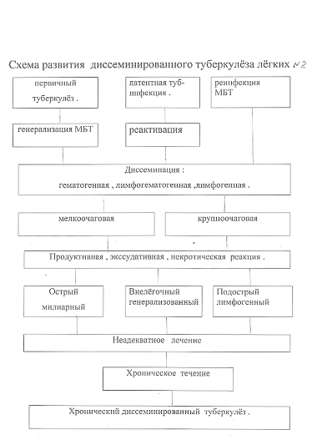

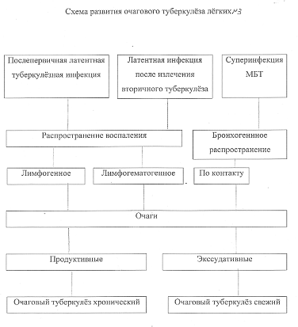

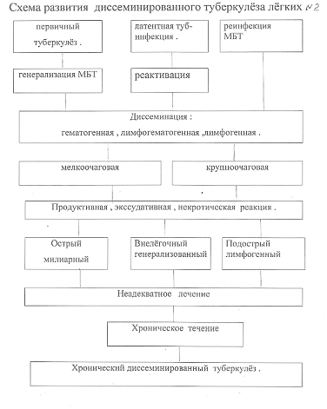

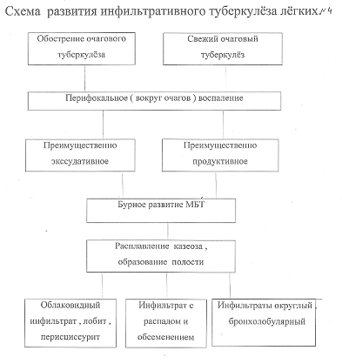

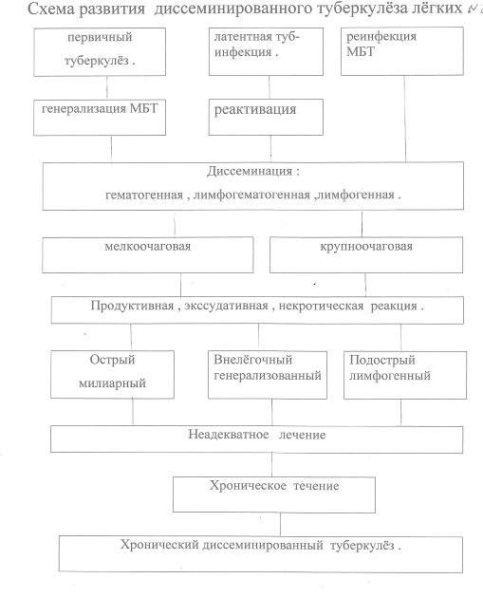

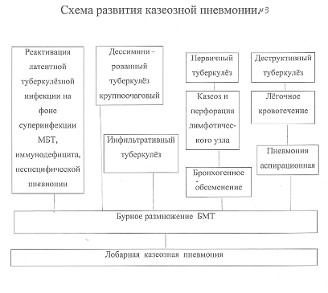

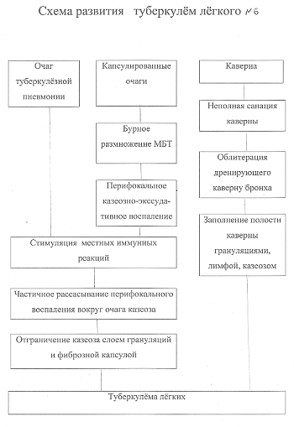

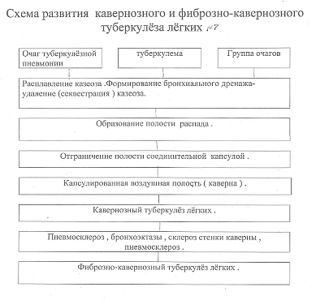

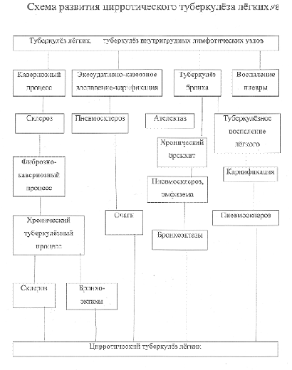

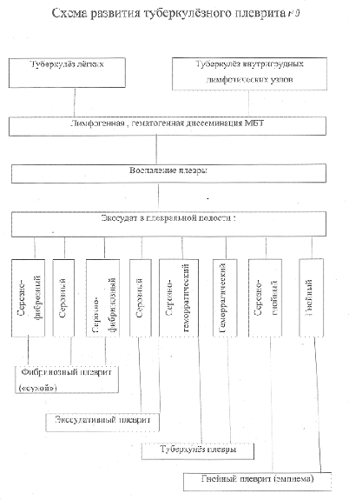

Особенности сестринского ухода при вторичном туберкулёзе.
- Этап - сбор информации (необходимо уточнить);
социальное положение больного; жилищно-бытовые условия;
присутствие в семье детей, подростков, беременных;
наличие вредных привычек;
соблюдение санитарно-гигиенических навыков.
Информацию о пациенте медсестра может получить: из беседы с пациентом; из беседы с родственниками; из медицинской карты пациента;
- из различных источников (МВД, органов социальной защиты).
- Этап - выделение и формирование проблем пациента:
- Социально-бытовые проблемы пациента:
- высокий риск Инфицирования собственных детей;
- недостаточное и неполноценное питание;
- недостаток гигиенических навыков (принадлежность к лицам БОМЖ, злоупотребление алкоголем.)
- асоциальное поведение.
- Социально-психологические проблемы:
- страх потерять работу;
- опасение у худшения взаимоотношения на работе из-за специфики заболевай 1я и продолжительности болезни;
- вероятность распада семьи из-за длительного пребывания вне семьи;
- частые психотравмирующие ситуации в семье;
- психоэмоциональная неустойчивость, повышенная раздражительность;
- снижение умственной и физической работоспособности, быстрая утомляемость.
- Физиологические проблемы:
А. Проблемы, возникшие в результате интоксикации:
- повышенная потливость, особенно ночью;
- мышечная слабость;
- общая слабость, особенно по утрам;
- головные боли, головокружение;
- сердцебиение;
- снижение аппетита;
- снижение веса, вплоть до истощения;
- появление гастрита, колита ( связанные с приемом лекарств).
Б. Проблемы, связанные с поражением органов дыхания или других органов:
- кашель (сухой, влажный, покашливание);
- боль в грудной клетке, позвоночнике, суставах и т.д., одышка, кровохарканье.
Как правило, план ухода за пациентом составляется по 3 - 4 проблемам, на которые реально можно воздействовать.
- Этап - установление долгосрочных целей.
- Этап - составление плана ухода зависит от поставленных целей и проблем, поэтому является динамическим процессом.
- Этап - оценка эффективности плана ухода.

Литература
- Н.С. Пилипчук “Туберкулез” - М., Медицина 1987 г.
- С.Н. Москалева “Сенстринское дело при туберкулезе” - Санкт- Питербург 2000 г.
- М.М. Перельман, В.А. Каракин “Фтизиатрия” М.: Медицина 1996 г.
- ГА. Базанов, Ю.Ф. Платонов “Туберкулез: лечение и профилактика”
- Москва 2001 г.
- Е.Н. Янченко, Н.С. Греймер. “Туберкулез у детей и подростков” - JL: Медицина 1987 г.
- Л.И. Дворецкий “Туберкулез в клинике внутренних болезней”. Мед.журнал 1998 г. - с. 707-716.
- З.С. Земенова, И.Р. Доронков “Скрыто протекающая туберкулезная инфекция” - М.: Медицина, 1984 г.
- В.Ф. Мишин “Диагностика туберкулеза органов дыхания” Мед.журнал. - 1998 г. №17. С. 1/38.
- О совершенствовании противотуберкулезных мероприятий в РФ - Приказ № 109 М3 МП РФ от 21 марта 2003 г - М. 2003 г.
- М.А. Карачунский “Туберкулез сегодня” Журнал “Медицинская сестра” 1999 г. № 9. стр. 5-7
- Т.Ф. Смурова “Первичный период туберкулезной инфекции” Мед.помощь № 6 2002 г. стр. 25-29.
- Т.Ф. Смурова “Диссеминированный туберкулез легких” Мед.помощь №2, 2005 г. стр. 15-19.
- Т.Ф. Смурова “Диагностика туберкулеза легких” Мед.помощь № 3 2001 г. стр. 5-9.
14А.С. Рубахин “Туберкулез органов дыхания у взрослых” - М. 1963 г.
- А.Г. Хоменко “Туберкулез” - М., 1996 г.
- M.B. Шилова “Туберкулез в России в 1999 г” - М., 1999 г.
17.0. Челнокова, Б.Кибрин “Ошибки при диагностике казеозной пневмонии в поликлинике” - Врач №2, 2001 г. стр. 59-60
18.М.Н. Карачунский “Туберкулез в наши дни”. Русский мед.журнал - 2001 г. №21. стр. 951-959.

